显存与模型大小对应关系
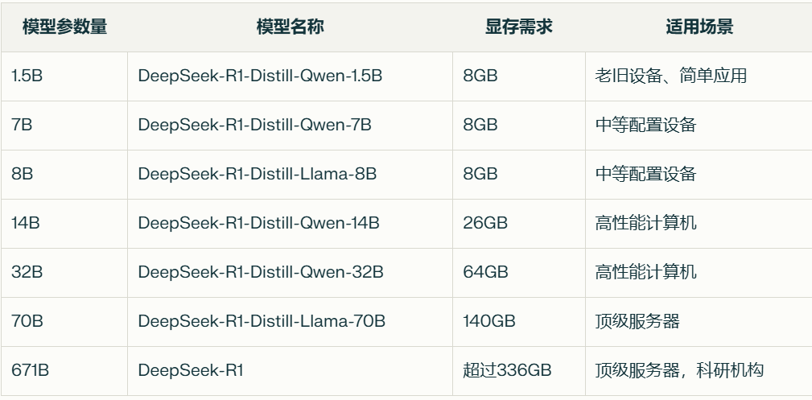
显存需求计算方法
- 全精度（float32）：每10亿个参数大约需要4GB显存。
- 半精度（FP16/BF16）：每10亿个参数大约需要2GB显存。
- 低精度（int8）：每10亿个参数大约需要1GB显存。
- 极低精度（int4）：每10亿个参数大约需要0.5GB显存。
- 例如，DeepSeek的7B模型在使用FP16时，显存需求约为14GB，而使用int8时则降至7GB124。
- 注意事项
- 在实际应用中，除了模型本身的显存需求外，还需考虑运行时的临时变量和其他内存占用，因此建议留有一定的余量以避免OOM（内存溢出）问题。
- 分享
- 改写
- 安装Ollama
curl -fsSL https://ollama.com/install.sh | sh
运行 默认7B
ollama run deepseek-r1

docker 安装webui
docker run -d -p 3000:8080 --add-host=host.docker.internal:host-gateway -e OLLAMA_BASE_URL=http://host.docker.internal:11434 -v open-webui:/app/backend/data --name open-webui --restart always ghcr.io/open-webui/open-webui:main
执行完成
以后启动使用
docker start open-webui
访问地址http://localhost:3000/
使用webui 开启Ollama的远程地址
- 编辑Ollama的服务文件（通常位于 /etc/systemd/system/ollama.service）：
bash
sudo nano /etc/systemd/system/ollama.service
- 在 [Service] 部分添加或修改以下行：
text
Environment="OLLAMA_HOST=0.0.0.0"
- 保存文件后，重新加载systemd并重启Ollama服务：
bash
sudo systemctl daemon-reload
sudo systemctl restart ollama
删除容器
docker stop open-webui
docker rm open-webui
docker volume rm open-webui

